Торговая марка LUBEWORKS

Инструкция по эксплуатации

Арт. POP 013
Арт. POP 020

Солидолонагнетатель пневматический (насос 50:1), с емкостью 13кг., шланг 2м. и пистолет.
Солидолонагнетатель пневматический (насос 50:1), с емкостью 20кг., шланг 2м. и пистолет.

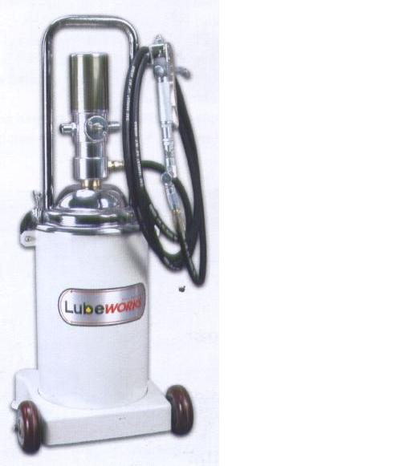

www.lubeworks.su

Руководство пользователя

Прежде чем вы начнете сборку и использование данного прибора прочитайте следующие инструкции.

Отказ от исполнения инструкций может закончиться повреждением прибора.

Примечание:

Гарантия на прибор будет недействительна, если он будет изменен любым способом.

Профиль применения:

Пневматические солидолонагнетатели предназначены для закачки густых смазок.
- Для подачи смазки используется сжатый воздух.
- применяются для закачки всех типов густых смазок.
- Солидолонагнетатели могут быть снабжены как отдельными компонентами, так и полным комплектом.
- Насосы могут быть установлены как на передвижных секциях, так и стационарно.
Это руководство применимо ко всем насосам, включенным в этот список.

Спецификация:

Пневмонасосы арт. | 1701501 |  | 1701502 | 1701503
Отношение сжатия | 50:1
Рабочее давление (Бар/psi) | 5-8 / 70-115
Максимальное давление (Бар/psi) | 8 / 115
Воздушное потребление (L/мин, галлон / мин) | 18 / 5
Вместимость (g/min фунты / мин) | 800/1.76
Диаметр трубы (mm/inch) | 30/1.18 |  | 30/1.18 | 30/1.18
Длина заборной трубы (mm/inch) | 480/19 |  | 740/29 | 940/37
Подходящий для барабана (кг / фунты) | 12-30/26-66 | 50-60/110-132 |  | 180-220/396-484
Соединение | 1/4’’
Соединение масляной доставки | 1/4”
Уровень шума не более (dB) | 82

Хранение и обслуживание

Насосы поставляются в упаковочных картонных коробках. Насосы должны быть упакованы в упаковочный материал.
Обслуживание и хранение насоса не требует никаких специальных процедур.

Профилактика установки:

1) Заложить 50 грамма вазелинового масла или другого смазочного материала в отверстие подачи воздуха.
2) Включить насос в течение нескольких минут для смазывания.
3) Вышеупомянутые действия должны выполняться еженедельно при отсутствии лубрикатора.
Для насосов, укомплектованных влагоотделителем, необходимо сливать конденсат из фильтра.
Примечание:
Пользователь может выполнять только техническое обслуживание установки (замена фильтров, очистка и т.д.).

Подготовка к работе:

Установка насоса
- Когда насос применяется для закачки смазки высокой вязкости, или используется при низких температурах, заборную трубу насоса во избежание образования воздушных пробок рекомендуется опускать до дна бочки. Мембрана, под действием вакуума сжимает смазку, предотвращая появление воздушных пробок.
- Ослабьте зажим заборной трубы и зажимы крышки.
- Установите насос через крышку и мембрану в бочку. Затем крепко затяните зажим.

Подсоединение воздушной линии:

Сжатый воздух подсоединяется через быстросъемное соединение диаметром - 1/4 " во всех типах насосов.
Приложение:
1. Кран необходим, чтобы оператор мог остановить насос в любой момент, отключив подачу сжатого воздуха.
2. Воздушное давление должно быть в пределах 8 бар. Если необходимо, нужно установить регулятор давления.
3. В случае, если Вы устанавливаете несколько устройств обработки воздуха на подающую магистраль, последовательность установки должна быть такой, как обозначено на следующем рисунке: лубрикатор (I) , регулятор давления (II) и фильтр (III).
Соединение для подачи смазки:
Выход - 1/4 " G резьба
Соедините выходное отверстие со шлангом высокого давления (согласно нормам- SAE) через соответствующий адаптер.
Проверьте, закрыт ли пистолет или соответствующий клапан.
Нажмите курок на пистолете. Насос начнет функционировать, заполняя магистраль смазочным материалом. Удерживайте курок на пистолете, пока смазочный материал не появится из адаптера.
Работа насоса начинается автоматически, после нажатия курка пистолета.
Для того чтобы остановить насос, нужно отпустить кнопку на пистолете или отсоединить сжатый воздух.
Общие правила техники безопасности
- Сжатый воздух должен быть отфильтрован, чтобы избежать попадания пыли и влаги в насос
- Максимальное давление сжатого воздуха не должно превышать 0.8Mpa
- Для подачи смазочного материала, нажмите кнопку на пистолете ; подача останавливается, когда кнопка отпущена, но система остается под давлением.
- Нажимайте кнопку пистолета только после того, как вы удостоверитесь, что пистолет правильно подсоединен .
- Всегда отключайте подачу воздуха после использования.
- При замене деталей насоса используйте только оригинальные запасные части.
- Не использовать насос около открытого огня. Не курите рядом с насосом во время работы.
- Используйте перчатки для работы с маслом.
- Насосы используются только, для закачки густых смазок. Не используйте насос для перекачки едких и огнеопасных жидкостей.
Комплектация:
Пневмонасос 50:1, крышка, пистолет без счётчика (опционально пистолет с электронным расходомером), шланг 1,5м , ёмкость с загрузкой 13кг., мембрана ,
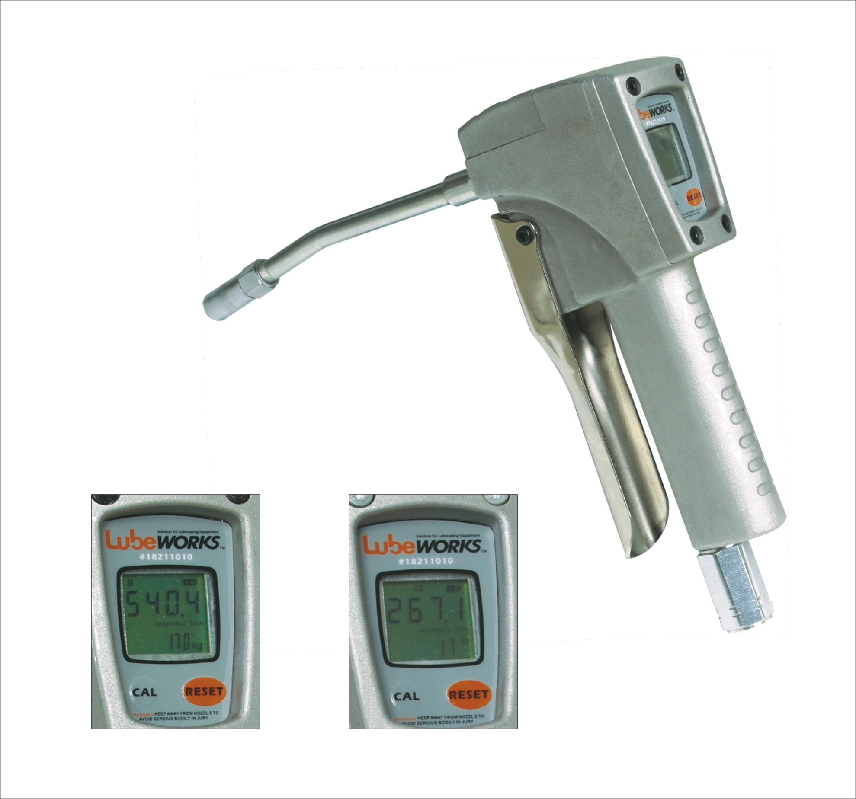

Электронный расходомер (опция)

БЛАГОДАРИМ ВАС ЗА ПРИОБРЕТЕНИЕ НАШЕГО ОБОРУДОВАНИЯ

